萧山建筑教育平台使用说明

- 【用户注册】新用户登陆平台点击注册按钮，填写手机号码、获取验证码、输入密码，点击立即注册即可完成并登陆网站。

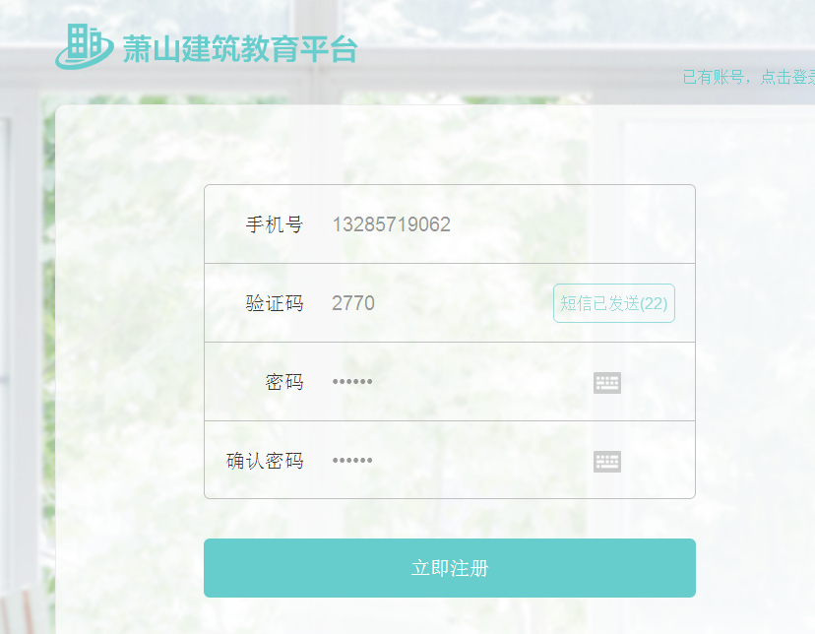

2.【实名认证】点击【在线报名】模块提示进行实名认证。

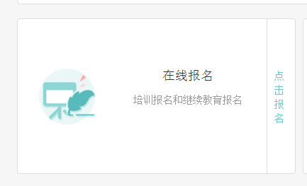

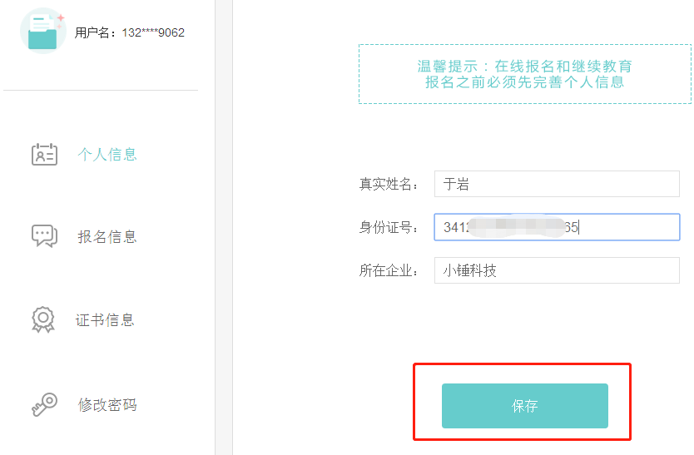

3. 【在线报名】点击保存后跳转在线报名页面，选择自己报名的项目：【在线学习】/【继续教育】，选择报名的专业，勾选协议，点击确定提交。

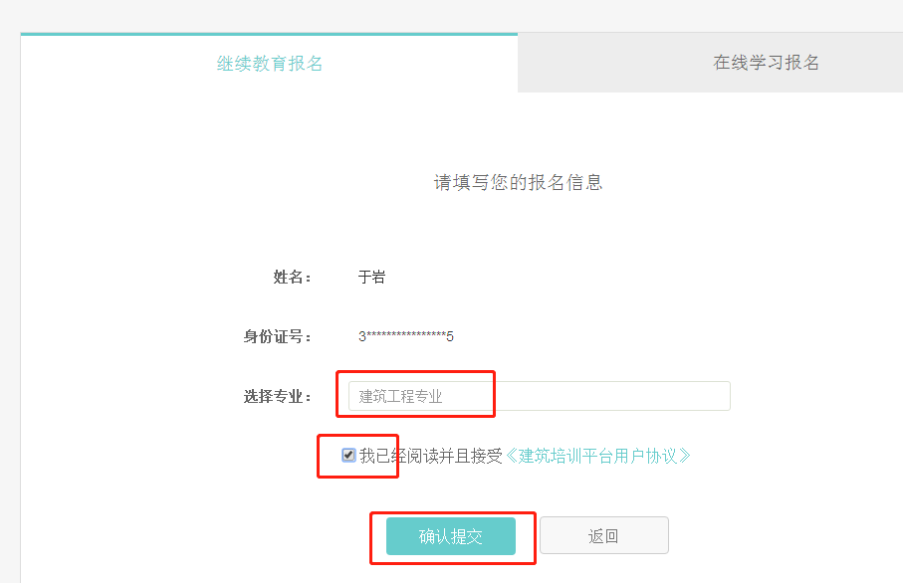

4.【在线缴费】用支付宝扫一扫屏幕中的二维码，进行在线缴费，缴费成功后支付宝页面提示“支付成功，5秒返回商户”，此刻特别注意的是：按照页面提示操作，耐心等待自动跳转。
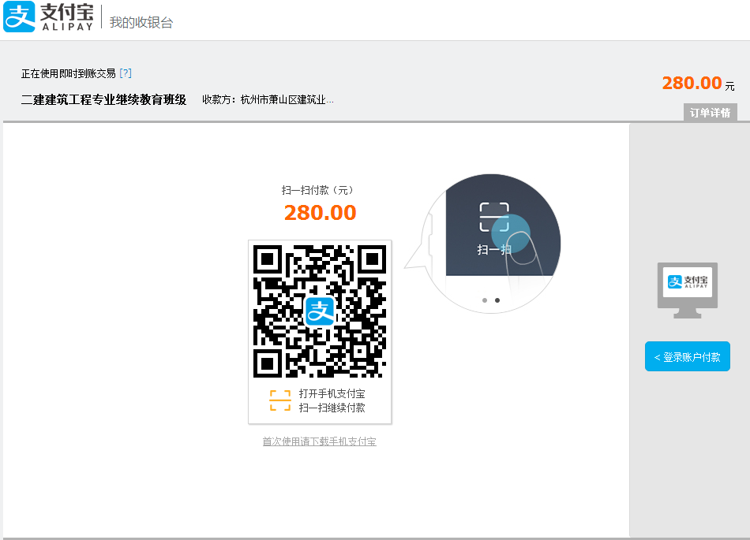

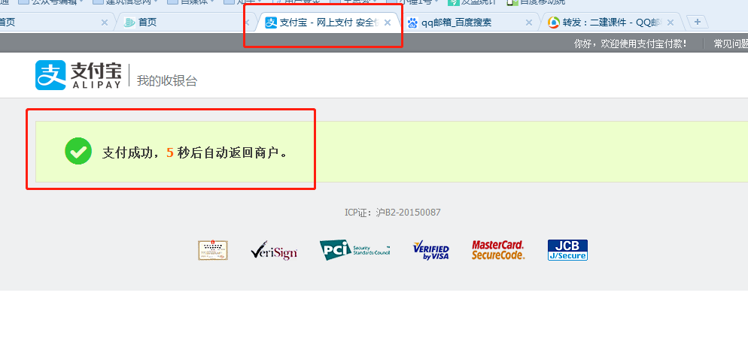

5.【查看报名信息】可在个人中心里面的报名信息查看，点击去学习可直接跳转学习页面进行在线学习或是点击首页【继续教育】模块。
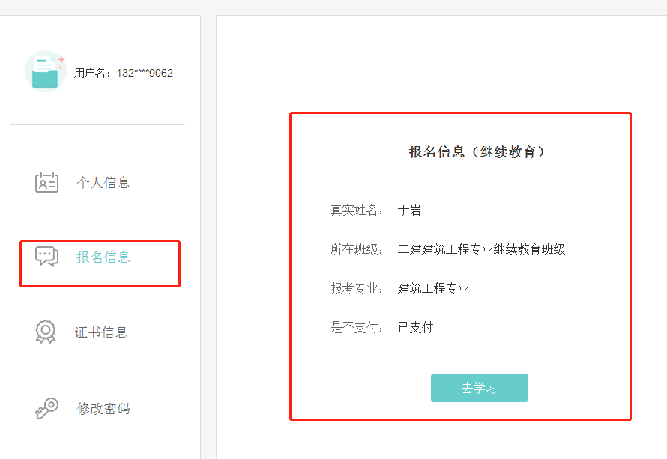
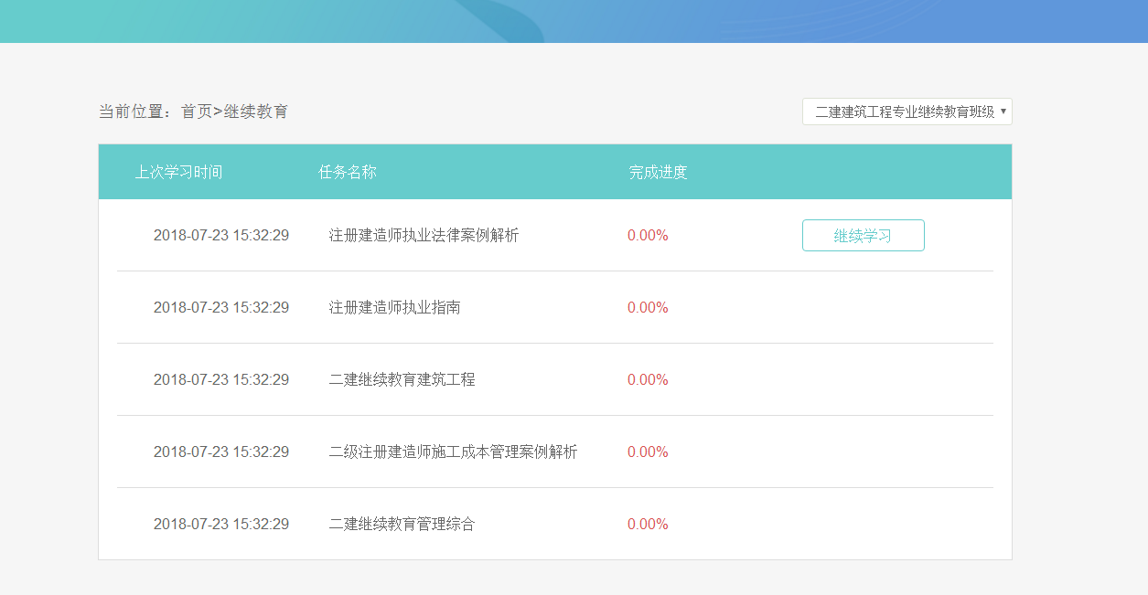

6.【继续教育】点击继续学习可直接播放视频，右侧可看到每个视频的学习进度，视频按照顺序播放，可以后退不能快进，学习完当前视频点击播放按钮才能播放下一个视频
